**802.11a解码模块设计**

**吴浩洋**

**2013年2月5日**

目录

1 总述 1

2 FFT模块 1

2.1 FFT 1

2.2 FFT_De_mapper 1

3 解码 2

3.1 星座解映射（De_QAM） 2

3.2 解交织（De_Interleaver） 2

3.3 维特比译码（Vitebi） 2

3.4 解扰码（scrambler） 2

# 总述

接收端的模块按其功能可以分为同步、均衡和解码等几个部分。其中的解码部分基本可以看作是发送端模块的逆过程。

接收端模块的流图如下所示：

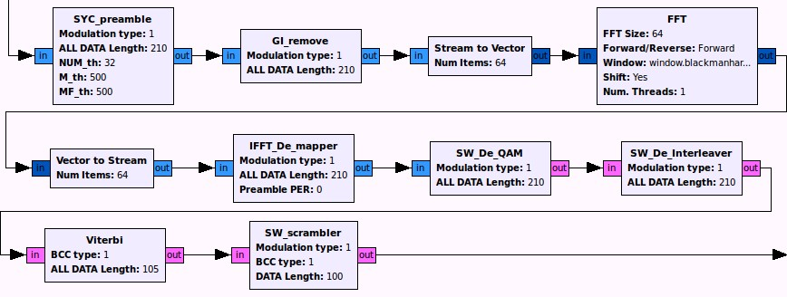

首先USRP的天线将接受到的数据采样，将采样后的数据输送至同步模块，完成同步后，在FFT模块之后进行信道估计，之后剩下的操作就只剩下解码了。解码的操作和编码是完全相反的。首先经过星座解映射（De_QAM），将复数数据映射成二进制比特流，之后经过解交织（De_Interleaver）、维特比译码（Viterbi）、解扰码（scrambler）等几个步骤恢复出原来的信号。

按照协议，解码部分应当先使用BPSK、1/2编码率的解码方式对SIGNAL字段进行解码，解码后的数据有数据部分的调制方式等信息。程序应当根据这些信息动态地调整解码模块的参数，对DATA字段的信息进行解码。但在该系统的设计中，这一功能还未加上，所以在该系统中认为接收端已经知道发送端的编码方式，需要手动对模块的参数进行调节。参数的调整与发送端是一致的。

目前该系统是通过状态的跳转区分开SIGNAL部分与DATA部分的解码方式的。

# FFT模块

## FFT

FFT模块放置于同步模块之后、信道估计模块之前。FFT模块直接采用了GNU Radio软件自带的模块，将时域数据变换到了频域上。

## FFT_De_mapper

在64点FFT模块计算完之后，每64个时域上的数据对应了64个频域上的数据。但在频域中只有48个导频上的数据是有用的，剩下导频上的数据有一部分是为了做信道估计，另一部分是为了减少与其它相邻模块之间的相互干扰。所以该模块内部完成了两个功能，一是信道估计，二是删除冗余的导频数据。

该模块的设计应当需要把信道估计与导频删除区分为单独两个模块，将其放在一起不是很好的设计。

# 解码

## 星座解映射（De_QAM）

将数据经过FFT处理之后，接下来需要完成星座解映射的操作。星座解映射完全是星座映射的逆过程，对应于四种信号的解调模式，分别是BPSK、QPSK、16QAM、64QAM。该模块将复数信号转变为了二进制数据流。

由于接收到的信号受到了噪声的影响，所以待解码的数据一定会距离发送端的星座点有所偏离。所以该模块采用最大似然准则进行判决。由于发送端的星座点是有限个的，所以接收到的信号落在的位置距离哪一个星座点最近，就认为该点就是那个最近的星座点。

同时，星座映射的编码满足格雷码的编码准则，所以当发生偶然误判的情况时，每个点只会有1bit的数据错误。

在软件中，直接将信号空间分解为有限个区间，用case语句逐一判断接收信号落在哪一区间即可。

## 解交织（De_Interleaver）

解交织即是要恢复原先数据的先后次序，该模块与交织模块几乎是一样的，只要按照协议的规定，对原序列进行重新排列即可。

## 维特比译码（Vitebi）

该模块是整个解码模块中最复杂的一个模块，也是最耗资源的模块之一。该模块的设计我没有深入学习，直接使用了张高翰同学的代码。

## 解扰码（scrambler）

在设计中，解扰码与扰码采用了完全相同的模块，但在今后的优化中，这两个模块应该是有很大的区别的。

解扰码的步骤与扰码模块是基本一致的，用程序生成的一串随机序列与接收到的一串数据流进行异或操作即可，注意Pad bits部分不进行异或操作。

在协议中规定，扰码模块的随机种子是随机产生的，而不是固定的，这就要求解扰码模块需要通过一定的算法将该随机种子提取出来，在目前的设计中，该过程是被略去的，模块暂时认为该随机种子是已知的。